REQUERIMENTO DE CADASTRO DE ESTUDANTE | PESSOA FÍSICA

Além de criar vínculo com o Sistema CFA/CRAs, os estudantes de Administração, tecnologia em gestão e campos conexos à Administração podem solicitar o cadastro de estudante no CRA-ES e usufruir de vários benefícios como acesso aos cursos, palestras e eventos promovidos pelo Conselho ainda por dois anos e pode ser renovada!

PARA REQUERER É NECESSÁRIO:
- Preencher e assinar o Formulário, modelo CRA-ES.
- Enviar a Carteira de Identidade Civil (RG), CPF e Certidão de Casamento (quando couber). Caso não possua RG, apresentar a cópia da CNH ou Carteira de Trabalho e Previdência Social;
- Enviar a Declaração fornecida pela Instituição de Ensino, atualizada, constando a matrícula no curso, devidamente autorizado pelo MEC e o semestre letivo que está cursando;
- Enviar a Foto para documento 3x4 colorida, recente, de frente e com fundo branco;

COMO SOLICITAR:
Solicitar o Cadastro de Estudante através dos SERVIÇOS ONLINE/PRÉ-CADASTRO disponível em https://cra-es.implanta.net.br/ServicosOnline/Precadastro/PreCadastro/
Depois de concluída a solicitação, a documentação será analisada e o CADASTRO efetivado.

PRAZO PARA EMISSÃO DA CARTEIRA DE ESTUDANTE:
Até 20 (vinte) dias úteis após a efetivação do Cadastro. Entrega via correios.

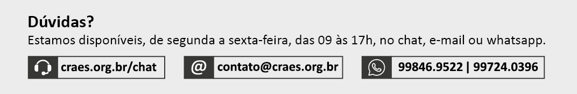

CADASTRO DE ESTUDANTE
Ao Presidente do Conselho Regional de Administração do Espírito Santo

Foto
3x4

O requerente abaixo qualificado solicita a V.Sa. a Carteira de Estudante, nos termos de Resolução Normativa emitida pelo CRA-ES, declarando estar ciente que, no caso de interrupção do curso estarei obrigado a devolver a carteira emitida por este Regional.
Nestes termos, aguarda deferimento.
/ES, / / .

_______________________________________
Assinatura
Registro no CRA nº: |  |  |  |  | Data do Cadastro:
DADOS PESSOAIS
Nome Completo e Legível: |  |  |  |  |  | Nome Social:
Data de Nascimento: | Naturalidade: |  | Nacionalidade: |  |  |  |  |  |  | Estado Civil: |  |  | Sexo:
CPF: | RG: |  | Órgão Expedidor: |  |  |  |  |  |  | Data de Expedição:
Pai: |  |  |  | Mãe:
DADOS PARA CONTATO
Logradouro: |  |  |  | Nº: |  |  | Complemento:
Bairro: |  |  |  | Município: |  |  |  |  |  |  | UF: |  | CEP:
Email: |  |  |  | Telefone: |  |  |  | Telefone 2: |  |  |  | Celular:
INSTITUIÇÃO DE ENSINO
Instituição de Ensino: |  |  |  | Curso:
Data Início do Curso: |  | Data Término do Curso: |  |  |  |  |  |  | Periodo Atual:

PARA USO DO CRA-ES
Ativado por: (Carimbo e assinatura do funcionário)

Informações para homologação do Pedido de Cadastro de Estudante
Instrução do Processo de Registro Profissional:  1. Doc. pessoais: ( )Doc. Identificação ( )CPF ( )Foto  2. Comprovante de graduação: ( )Declaração de Matrícula  Está em condições de obter registro?  ( )Sim ( )Não ____________________________________ | HOMOLOGAÇÃO

